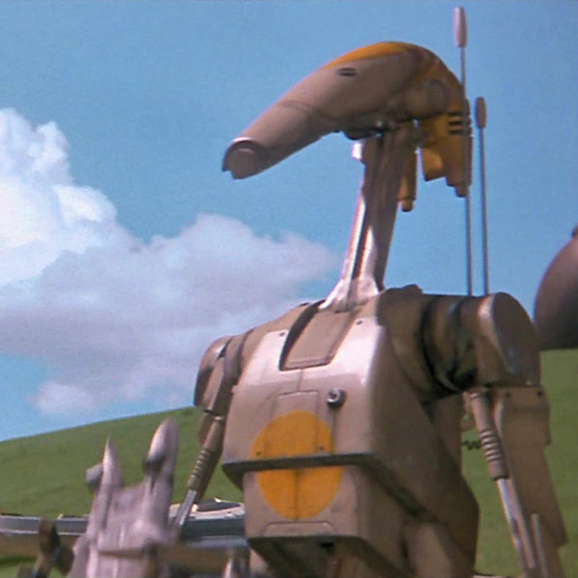
OOM-01 (Alfa)
Gyártási információk
Szülőbolygó |  |  |  | Mustafar
Létrehozás |  |  |  | YE 19
Gyártó |  |  |  | Baktoid Fegyverautomaták
Modell | módosított OOM parancsnoki droid
Osztály |  |  |  | harci droid
Technikai adatok
Magasság |  |  |  | 1.91 méter
Nem |  |  |  | Férfi programozás
Érzékelő színe |  |  |  | Fekete
Módosítás |  |  | programozás, önálló tudat, droidvezérlő nélküli működés, hosszan tartó akkumulátorok
Fegyverezet |  |  |  | tovább fejlesztet E-5 sugárvető, T-20, 1 fénykard
Tulajdon tárgyai |  |  |  | Grievous megmaradt fénykardjai
Kronológiai és politikai adatok
Korszak(ok) |  | Birodalom felemelkedésének kora, A lázadás kora, Az Új Köztársaság kora, War-Tech invázió, Khadui szuperháború,
Hovatartozás |  |  |  | Független Rendszerek Szövetsége (FRSZ)

OOM-01 (Alfa)
OOm-01 vagy másnéven Alfa egy módosított OOM-szériájú parancsnoki droid amit a Független Rendszerek Konföderációja gyártott nem sokkal a Klón Háborúk vége előtt. Első darabnak tervezték az új fajtájú droidparancsnokok közül, akik a háborút meg tudnák nyerni az FRK-nak, de a háború előbb végetért minthogy beindult volna a sorozatgyártás.

Életrajz

Független Rendszerek Konföderációja
Nem sokkal a Boz Pityi csata előtt tervezték és gyártották, hogy az újfajta parancsnoki droidok megfordítsák a háború menetét és győzelemre vigye a háborút a Köztársaság ellen. A Mustafaron található droidöntőben hozták létre és egy újfajta összetett programot kapott, amitől önállóan is tudott működni nem úgy, mint a többi parancsnoki droid. A programot később átalakítva IG-88 létrehozásánál használták. Alfa új memóriát kapott, hogy minél több adatot is tudjon tárolni. Nem sokkal a megépítése után Grievous tábornok és más fontosabb tábornok mellet tanult és elemezte a korábbi csatákat. Grievous tábornoktól a fénykard használatát is elkezdte tanulni, csak Grievousnak el kellet menni a Coruscantra így a tanulmányokat nem folytatta egy ideig. A tábornokkal az Utapaun találkozott utoljára. Parancsba kapta a tábornoktól hogy menjen a Mygeetora erősítést vinni, nem sokkal azelőtt ment el, hogy Grievous elküldte a tanácsot a Mustafarra és Kenobi tábornok és erői meg nem jöttek. Alfa egy Szeparatista rombolót parancsnokává nevezték akkor, a Szeparatista romboló teljesen olyan volt, mint amilyent Grievous használtalt az Első Saleucami csatában. 7 Lucrehulk csatahajót és 10 Munificent fregattot volt a flottában, ami erősítést vitt. Útközben parancsot kapott, hogy minden droid egységet kapcsoljanak le, ezt nem értve nem teljesítette a parancsot. Érezte, hogy rossz dolog van kibontakozóban. A flottát utasította, hogy új irányra álljanak. A Cauldron gázfelhőbe mentek. Nem sokkal később a híradásokból értesült, hogy mi történt a Galaxisban ás a Birodalom létrejöttétől. Remélte, hogy nem fogják felfedezni őket ott.

A birodalom kora, a lázadás kora és azt követő háborúk
Néhány teher és üzemanyag szállítóhajót megtámadtak a rejtőzködés alatt. Szemtanút nem hagytak maguk után. YE 12-ben jelet kapott Gizor Dellsotól, hogy jöjjön a Mustafarra ahol a szeparatista flottát akarta újraszervezni és a Birodalom ellen harcolni. Alfa el is indult a flottájával, de mikor odaért érezte, hogy szerencsés volt. A bolygó körül roncsok voltak, szeparatista és Birodalmi hajók voltak. Nem sokkal korábban járt ott az 501-es légió és minden elpusztítottak, a droidöntőket és a hajókat. A megmaradt roncsokat elszállították a Cauldronra és hajókat építetek belőlük amikből lehetett. Néhány hajóval bővült a flotta mérete. A hosszú évek alatt sikerült nagyrészt elkerülni a birodalmat, csak 1-szer YU 2-ben találkozott a flotta 1 Birodalmi II-osztályú csillagrombolóval. Alfa el akarta foglalni a hajót, mert nem akarta, hogy a birodalom tudjon a flottájáról és akart 1 hajót a flottának. 3 Munificent elvesztése után sikerült elfoglalni a hajót. A fejlett fegyvereket lemásolva a saját flottájuk fegyvereit módosították, hogy ne maradjanak le a galaxis hadiállapotához. A hajó később a khadui háborúban a Raxuson ért támadások során elpusztult. YU 4-ben az Endori csata alatt Alfa elment Grievous kastélyához a Vassek 3. holdján. Itt 10 Mangaguardot talált ki voltak kapcsolva. Miután bekapcsolta őket tájékoztatták, hogy Grievous miután megtalálták a kastélyát egy másikat építetett az egyik közeli rendszerben. Kis idő után sikerült megtalálni a kastélyt, Alfa ott néhány fénykardot és egyéb trófeát talált. A fénykardokat elvitte és leromboltatta a bejáratott. Ezután a flotta sok helyen megfordult. Amikor a Birodalmi Maradvány és az Új Köztársaság aláírta a békeszerződést Alfa és a flottája az Ismeretlen Régióban volt, a Ssi-ruu Impérium határán. A Ssi-ruukok nem vették fenyegetésnek őket a régi hajóik miatt. A vong háború alatt is a Régióban maradtak. Amikor a War-Tech megtámadta a galaxist Alfa akkor tért vissza. Most is a taktikája és szerencséjük miatt nem volt dolguk a War-Tech időszak alatt. Csak 1 felderítő hajó, ami naszád méretű hajóval találkoztak. Könnyen legyőzték. Elemezték a maradványokat és a fegyver rendszert megint fejlesztették. A War-Tech inváziója után mikor a III. GB (Galaktikus Birodalom) még fiatal volt egy régi szállítmányra bukkantak nem messze a Kesseltől. Néhány régi Xi Char gyártmányú keselyűdroidokra, amik a Xi Charok maguknak készítetek és fejlettebbek voltak, mint az akkor használt többi típus, mint szenzor, mint arra hogy nem kellet üzemanyag, stb. a vadászok alapján az összes vadászt átalakították. Az akkori FRSZ háborújához nem csatlakoztak, de látták már a háború első napjaiban a hibákat, amit az elnökük és a hadvezetés elkövetett. A hajóik nem voltak korszerűsítve, a régi fegyverzetet és minden régi dolgot meghagytak. Alfa látta a bukásukat. A Khadui szuperháborúig korai szakaszában nem volt dolguk a khaduiakkkal. Nem sokkal ezután John Keller birodalmi elnököt felkereste és tárgyaltak az új FRSZ állam helyéről és egyéb fontos dologról.

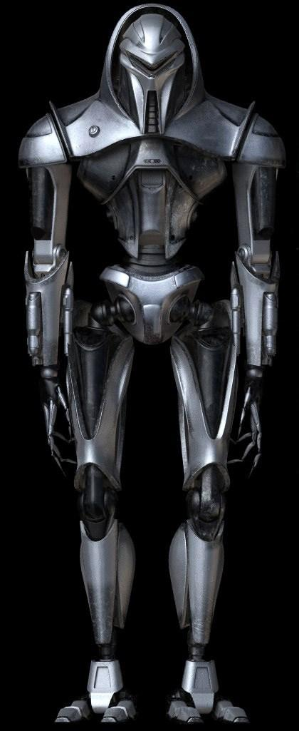
Alfa 2. teste

Az új állam megalapítása
Kellerrel folytatott tárgyalások után az FRSZ központként a Raxus Prime lett. Az állam első teendői alatt felépítette a galaxis legnagyobb hajógyárát, a kialakítása és kinézete hasonló volt, mint a Kuat és Calamari gyáraké csak azok mérete egy rizsszem nagyságú volt a Raxus rendszerben felépítet gyáréhoz képes. Míg az előző 2 gyár a bolygó egyenlítői síkjában helyezkedtek és körülvették a bolygót, addig a Raxus rendszerben hasonlóan csak a rendszert vette körül. A gyár méretei megengedték, hogy a négy égtáj szerint összesen 8 dokkot építsenek (2 É, 2 D, 2 K, 2 Ny) az UHSD és az UMSD-k számára. A gyár a kapacitása felét használja a gyártásra, a többi csak háború esetén használják, a békés időszakokban raktáraként szolgálnak, iderejtették el a GFK hajóit miután a GFK-t MNK rakéták találták el és Templar elnöknek el kellet rejtőznie. A gyár a khadui háború alatt megsérült és egyes részek megsemmisültek, de a csata után a helyreállítás könnyen ment vége a nanotechnológia miatt.
A Raxus Primeon és a Raxus II-n építkezések kezdődtek el az állam újraszervezése után.

Khadui szuperháború
Az állam megalapítása és a korai tervekben szereplő építkezések után és Tempral rejtőzködése után khadui támadás érte a rendszert. Közepes veszteségek mellett megnyerte az állam a csatát. Valamivel később John Keller az összes állam vezetőjét elhívta, hogy tartsanak egy konferenciát. A beszélgetésen felkérték Alfát és a Mon calamarik képviselőjét, hogy gyártsanak le pár hajót, mellyel eljuthatnak a Zykh galaxisba és elfoglalhatják a khadui faj szülőbolygóját. Az invázió alatt Alfának nem volt súlyos sérülése, az R-61-es kontinensen jól állták a sarat, hideget. Az egyik támadásnál ahol a birodalmiak segítetek elvesztették Cody parancsnokot, felkutatására indultak. A csoport nagy szerencséjére sikerült csak megmenekülniük, mert a megtámadott és felrobbant kastélyban kísérleti célból mutánsokat hoztak létre és pár élőlény elszabadult, az összes tank megsemmisült és az összes kísérő droid is.
Nem sokkal később Tirnova-ban Alfa egy küldetésben segédkezett, de nem tartott sokáig. A metróhálózatban, melyben voltak egy idegen lény jött elő a földalol, hatalmas hő árasztotta el a helyet, mivel a magmából mászott ki a lény, Alfa teste sok helyen megolvadt, túl sok volt ez a droidtestnek, nem tervezték ekkora hőre a klónháborúkban. Keller kivette a droid memóriáját és visszamentek ahonnan indultak. Keller elnök még indulás előtt fellépő rossz érzésének hozott egy géptestet, mely Alfa új teste lett. Fejlettebb volt, mint az előző, beépítet fegyverek voltak a karban és valamivel humanoidabb a formája. A korábbi testét hazaszállítatta és kijavítatta, Griveous tábornok fémmaradványai mellé rakta az irodája mögött található titkos szobában. Miután Alfa használatba vette az új testét kisebb találkozó után sikerült egy magát királynak nevező khaduival beszélgetnie. Később kiderült, hogy csak egy alkirály volt, aki a galaxis azon részét irányította.

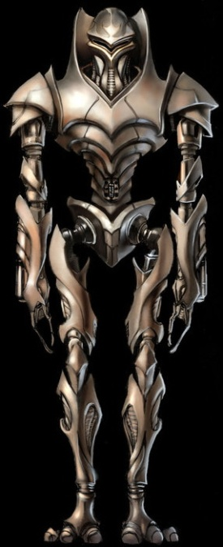
Alfa 3. teste
Obrevori invázió után
Miután visszatértek az Obrevorról Alfa elrendelte, hogy a teste alapján egy új droidtestet készítsenek. Az invázió utáni időszakban pár új hajóosztály építését tervezte meg. Tempral visszaérkezése és a Hongoray GFk-s támadásai miatt elkezdte a Naboo elfoglalását. Hamar kiderült, hogy Templar nem az igazi, csak egy hasonmás, de ezt titkolták a hasonmás előtt. Később az invázió sikere után bemutatták neki a vádakat. Mivel a III. GB kereste Templart átadták a birodalomnak a személyt. Valamivel késbb az Ismeretlen Régióban található Hinagiku szektorban megélénkült az FRSZ mozgás, Alfa 2 bolygót, az Ikarost és az Orbis Flammeusnál elkezdték az építkezéseket. Az Ikaros rendszerben egy a Raxus rendszerben található gyárat építettek ilt. a IV: Halálcsillagot is elkezdték építeni. Orbis Flammeusnál dokkokat építettek az orbitális pályán.
A WT támadás után, ami a bolygót irányozta és későbbi adatok alapján egy teszt volt az új hajóknak egy felderítést javasolt Alfa Kellernek. Az utat az új hajókkal tervezte, melyek gyorsabban voltak azoknál a csillaghajóknál, amelyekkel mentek az Obrevorra. Valamivel indulás előtt kezdte használni 3. testét mely nem sokkal korábban készült el.

Kutatások és fejlesztések
Alfa vezetésével egy alig használt technológiát, a nanotechnológiát fejlesztették és fejlesztik. A gyártásokat a nanotechnológiával gyorsítják. A Xi Char gyártmányú keselyűdroidok alapján a legtöbb vadászt átalakították. 2 új hajóosztályt is megtervezet Alfa és legyártatta. Az egyik a Lidérc-osztály a flotta korszerűsítésére tett kísérlet 1. hajó osztálya. A másik az Imperial III-as osztályú csillagromboló, ami eladásra állítottak. Alfa sok kutatást indított el egyes technológiák irányába, pl. álcázó berendezések tökéletesítése. A pajzsokat a khadui hajók ellen is fejlesztették. A khadui fegyverek 25%-át képes volt visszaverni a támadó hajó irányába. A rendszer túlmelegedése és az, hogy más hajók ellen nem ér semmit, a kutatásokat abbahagyták. A tervek és a kutatási adatok megtalálhatóak Alfa számítógépén.

Fénykard használat
Alfa Grievous tábornoktól tanult rövid ideig, megtanulta a fegyver használatát és forgatását. Egy ideig nem folytatta a tanulást. Később mikor Alfa rátalált a 10 magnaguardra folytatta a tanulást. Az évek során sok könyvre is rálelt, amit a jedik használtak a tanoncok és padawanok fénykard használatára. Alfa belátása szerint nem olyan jó mint Keller vagy a jedik a fénykard használatára, de nem marad le sokkal mögöttük. A fénykardot Alfa saját maga készítette.

Korai flotta és haderő
Alfának az államalapítás előtt nem volt nagy a hadereje. A haderő és a flotta ezekből állt:
15 Lucrehulk-osztályú csatahajó, 5 Lucrehulk-osztályú droidvezérlő hajó, 10 Providence-class csatahajó, 20 Recusant-osztályú könnyüromboló, 1 Grievous's Recusant-osztályú könnyűromboló (parancsnoki hajóm), Sabaoth romboló, 1 birodalmi csillagromboló, néhány száz vadászgép: droidkeselyű vadászgép, triszárnyú droidvadászgép, 10 TIE elfogóvadászgép, 20 hiéna bombázó, néhány Nantex vadászgép, néhány C-9979, 1 Sheathipede-class transport shuttle (különleges darab), 25 AAT, 10 MTT, 200-300 rohamdroid: B1-B2-B3-Air, droideka, 10 magnaguard, Octuptarra combat tri-droid, NR-N99 Persuader-class droid enforcer, OG-9, Spelunker probe droid,

